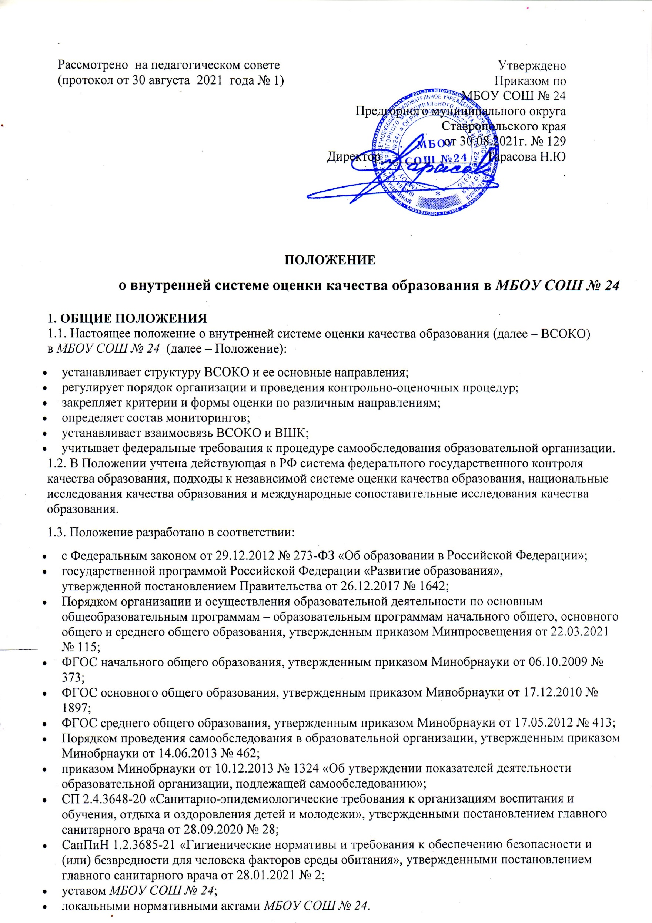

* 1. В Положении использованы следующие понятия и аббревиатуры:
* **внутренняя система оценки качества образования (ВСОКО)** – функциональное единство локальных регуляторов, процедур и методов оценки, обеспечивающих получение своевременной, полной и объективной

информации о соответствии образовательной деятельности *МБОУ СОШ № 24* требованиям ФГОС и потребностям участников образовательных отношений;

# внутришкольный контроль

**(ВШК)** – административный ресурс управления качеством образования, вспомогательный инструмент для организации функционирования ВСОКО, аккумулирующий ее процедуры;

* **качество образования** – комплексная характеристика образовательной деятельности и подготовки обучающегося, выражающая степень их соответствия ФГОС, образовательным стандартам, федеральным государственным требованиям и (или) потребностям физического или юридического лица, в интересах которого осуществляется образовательная деятельность, в том числе степень достижения планируемых результатов освоения основной образовательной программы ([п. 29 ст. 2 Федерального закона от 29.12.2012 № 273-ФЗ](https://vip.1zavuch.ru/%23/document/99/902389617/XA00MA22N7/));
* **независимая оценка качества образования (НОКО)** – регламентируемый на федеральном уровне инструмент внешней оценки качества образования, осуществляемой официально уполномоченным оператором;
* **основная образовательная программа (ООП)** – комплекс основных характеристик образования (объем, содержание, планируемые результаты), организационно-педагогических условий, структура которых задана требованиями ФГОС общего образования;
* **оценка** – установление соответствия;
* **диагностика** – контрольный замер, срез;
* **мониторинг** – протяженное во времени системное наблюдение за управляемым объектом, которое предполагает фиксацию состояния наблюдаемого объекта на «входе» и «выходе» периода мониторинга; мониторинг обеспечивается оценочно-диагностическим инструментарием и имеет заданную траекторию анализа показателей наблюдения;
* **ГИА** – государственная итоговая аттестация;
* **ФПУ** – федеральный перечень учебников;
* **ИКТ** – информационно-коммуникационные технологии;
* **УУД** – универсальные учебные действия;
* **ВПР** – всероссийские проверочные работы;
* **PISA** – международная программа по оценке образовательных достижений учащихся, а также общероссийское исследование качества образования по модели PISA;
* **НИКО** – национальное исследование качества образования.

# ОРГАНИЗАЦИЯ И КОМПОНЕНТЫ ВСОКО

* 1. В *МБОУ СОШ № 24* ВСОКО включает:
* локальные регуляторы: локальные нормативные акты, программно-методические документы;
* должностных лиц, субъектов оценки;
* направления оценки;
* критерии и показатели по каждому направлению;
* оценочные процедуры, формы и методы оценки;
* информационно-аналитические продукты;
* компьютерные программы и сервисы.
  1. Состав должностных лиц, выполняемый ими в рамках ВСОКО функционал и сроки проведения процедур ВСОКО устанавливаются *ежегодно приказом* руководителя *МБОУ СОШ № 24*.
  2. В рамках ВСОКО в *МБОУ СОШ № 24* оцениваются направления:
* качество образовательных результатов обучающихся;
* качество реализации образовательной деятельности;
* качество условий, обеспечивающих образовательную деятельность.
  1. Оценочные мероприятия и процедуры в рамках ВСОКО проводятся в течение всего учебного года в соответствии с планом функционирования ВСОКО, который составляется ежегодно.
  2. Результаты функционирования ВСОКО обобщаются и фиксируются в ежегодном отчете о самообследовании *МБОУ СОШ № 24*.

# ОСОБЕННОСТИ ОЦЕНКИ ОБРАЗОВАТЕЛЬНЫХ РЕЗУЛЬТАТОВ

* 1. В качестве объекта оценки образовательных результатов реализации ООП *МБОУ СОШ № 24* по уровням общего образования, разработанных на основе ФГОС, выступают:
* предметные результаты обучения;
* метапредметные результаты обучения;
* личностные результаты;
* достижения учащихся на конкурсах, соревнованиях, олимпиадах различного уровня;
* удовлетворенность родителей качеством образовательных результатов.
  1. Оценка достижения планируемых результатов освоения образовательных программ включает:
* текущий поурочный контроль;
* текущий диагностический контроль;
* промежуточную аттестацию;
* анализ результатов внешних независимых диагностик, всероссийских проверочных работ;
* итоговую аттестацию по предметам, не выносимым на ГИА;
* анализ результатов ГИА.
  1. Текущий контроль и промежуточная аттестация обучающихся регулируются положением о формах, периодичности, порядке текущего контроля и промежуточной аттестации обучающихся.
  2. Оценка образовательных результатов позволяет выявить обучающихся, осваивающих учебный материал на базовом, повышенном и высоком уровнях. Уровневый подход обязателен при

разработке оценочных средств по каждому тематическому разделу каждой рабочей программы предмета, курса или дисциплины учебного плана.

* 1. Отметки по результатам оценки зависят прежде всего от уровня выполненного задания. Задание базового уровня даже при условии его правильного выполнения отмечается баллом «3» и не более.

Задание повышенного уровня даже при условии его правильного выполнения отмечается баллом «4» и не более. Баллом «5» отмечаются правильно выполненные задания высокого уровня сложности.

* 1. Информация о достижении каждым обучающимся планируемых результатов освоения рабочей программы учебного предмета, курса или дисциплины учебного плана фиксируется в сводной

ведомости успеваемости.

* 1. Анализ динамики образовательных результатов каждого обучающегося, начиная с 4-го класса, проводит классный руководитель и отражает это в характеристике, направляемой родителям (законным представителям) обучающихся по окончании учебного года.
  2. Оценка достижения метапредметных результатов освоения ООП, реализуемых в МБОУ ООШ

№25, проводится в соответствии с планом мониторинга метапредметных результатов по критериям, указанным в программах формирования/развития УУД по уровням общего образования.

* 1. Личностные образовательные результаты не подлежат прямой оценке, но в обязательном порядке организуется мониторинг личностного развития обучающихся. Предметом мониторинга выступает уровень сформированности образовательных результатов, зафиксированных

в ООП, реализуемых в МБОУ СОШ № 24. Формы мониторинга и сроки его проведения устанавливаются руководителем *МБОУ СОШ № 24* в приказе.

* 1. Оценка удовлетворенности родителей (законных представителей) обучающихся качеством образовательных результатов проводится в соответствии с планом функционирования ВСОКО на основании опросов и анкетирования.

# ОСОБЕННОСТИ ОЦЕНКИ РЕАЛИЗАЦИИ ОБРАЗОВАТЕЛЬНОЙ ДЕЯТЕЛЬНОСТИ

* 1. Оценке подлежат ООП, реализуемые в МБОУ СОШ № 24. Оценка ООП соответствующего уровня общего образования проводится на этапе разработки ООП на предмет соответствия

требованиям ФГОС общего образования и ежегодно в августе – на предмет актуальности ООП. Критерии оценки:

* соответствие структуры ООП уровней общего образования требованиям ФГОС;
* соответствие рабочих программ содержательного раздела локальным требованиям к оценочным модулям рабочих программ;
* соответствие формируемой части учебного плана запросам участников образовательных отношений.
  1. Оценка дополнительных общеобразовательных программ проводится только на этапе их внесения в школьный реестр дополнительных общеобразовательных программ по параметрам:
* соответствие тематики программы запросу потребителей;
* наличие документов, подтверждающих этот запрос;
* соответствие содержания программы заявленному направлению дополнительного образования;
* соответствие структуры и содержания программы региональным требованиям (при их наличии);
* наличие в программе описанных форм и методов оценки планируемых результатов освоения программы обучающимися.
  1. Оценка ООП в процессе их реализации проводится одновременно с оценкой реализации

дополнительных общеобразовательных программ, мониторингом качества преподавания и оценкой удовлетворенности обучающихся и их родителей (законных представителей) реализацией образовательной деятельности.

* 1. Оценка удовлетворенности обучающихся и их родителей (законных представителей) реализацией образовательной деятельности проводится в соответствии с планом функционирования ВСОКО на основании *опросов и анкетирования*. Критерии оценки:
* степень удовлетворенности качеством преподавания предметов;
* степень удовлетворенности внеурочной деятельностью;
* степень удовлетворенности услугами дополнительного образования.

# ОСОБЕННОСТИ ОЦЕНКИ УСЛОВИЙ, ОБЕСПЕЧИВАЮЩИХ ОБРАЗОВАТЕЛЬНУЮ ДЕЯТЕЛЬНОСТЬ

* 1. Структура оценки условий, обеспечивающих образовательную деятельность в *МБОУ СОШ № 24*, разрабатывается на основе требований ФГОС к кадровым, финансовым, психолого-

педагогическим, материально-техническим и информационно-методическим условиям.

* 1. Оценка условий, обеспечивающих образовательную деятельность в *МБОУ СОШ № 24*, проводится в течение учебного года согласно плану функционирования ВСОКО. Оценка условий, обеспечивающих образовательную деятельность, предусматривает проведение контроля состояния условий на основе критериев, указанных *в приложении 1*.
  2. Оценка удовлетворенности обучающихся и их родителей (законных представителей)

условиями, обеспечивающими образовательную деятельность, проводится в соответствии с планом функционирования ВСОКО на основании *опросов и анкетирования* по вопросам качества работы педагогического коллектива и взаимодействия семьи и *МБОУ СОШ № 24*.

# МОНИТОРИНГ В РАМКАХ ВСОКО

* 1. Цель мониторинга – путем сбора, обобщения и анализа информации определить

состояние объекта наблюдения, определить его направления развития в соответствии с требованиями ФГОС уровней общего образования и принять объективные управленческие решения по результатам наблюдения, направленные на повышение качества объекта.

* 1. Формы, направления, процедуры проведения и технологии мониторинга определяются приказом руководителя МБОУ СОШ № 24.
  2. В рамках ВСОКО в *МБОУ СОШ № 24* проводятся мониторинги:
     + предметных результатов обучающихся;
     + метапредметных результатов обучающихся;
     + личностных результатов обучающихся;
     + адаптации обучающихся 1-х, 5-х классов;
     + здоровья обучающихся;
     + качества преподавания учебных предметов.
  3. По инициативе участников образовательных отношений и (или) в рамках программы развития *МБОУ СОШ № 24* могут разрабатываться и проводиться иные мониторинги. Перечень текущих и новых мониторингов фиксируется приказом руководителя *МБОУ СОШ № 24*.
  4. Мероприятия, проводимые в рамках мониторингов, и сроки их проведения определяются в планах мониторингов, которые составляются на учебный год. Периодичность подведения промежуточных и итоговых результатов, а также формы отчетности по каждому мониторингу определяются в плане функционирования ВСОКО.

# ВЗАИМОСВЯЗЬ ВСОКО И ВШК

* 1. ВШК подчинен ВСОКО и осуществляется в пределах направлений ВСОКО. ВШК конкретизирует и поэтапно отслеживает реализацию содержания ВСОКО.
  2. ВШК проводится в течение всего учебного года в соответствии с планом ВШК, который составляется ежегодно.
  3. ВШК проводится в отношении эффективности педагогической системы школы и организации образовательного процесса в ходе реализации образовательных программ.
  4. Результаты ВШК фиксируются в справках, которые могут использоваться при подведении итогов ВСОКО, в отчете о самообследовании, публичном докладе *МБОУ СОШ № 24*.
  5. Должностные лица одновременно могут выступать субъектами ВСОКО и субъектами ВШК.

# ДОКУМЕНТЫ ВСОКО

* 1. В рамках ВСОКО ответственные лица готовят справки по результатам оценочных мероприятий, аналитические записки в случае внепланового контроля по одному из направлений ВСОКО и сводные аналитические справки по итогам мониторингов.
  2. Состав конкретных документов ВСОКО ежегодно обновляется и утверждается приказом руководителя МБОУ СОШ № 24.

# ОЦЕНКА УДОВЛЕТВОРЕННОСТИ УЧАСТНИКОВ ОБРАЗОВАТЕЛЬНЫХ ОТНОШЕНИЙ КАЧЕСТВОМ ОБРАЗОВАНИЯ

* 1. Оценка удовлетворенности участников образовательных отношений качеством образования предусматривает:
* внутриорганизационные опросы и анкетирование;
* учет показателей НОКО.
  1. Внутриорганизационные опросы и анкетирование проводятся:
* на этапе разработки ООП – с целью определения части ООП, формируемой участниками образовательных отношений;
* ежегодно в конце учебного года – с целью выявления динамики спроса на те или иные программы;
* по графику

процедур оператора НОКО.

* 1. Администрация школы обеспечивает участие не менее 50 процентов родителей (законных представителей) в опросах НОКО.

*Приложение 1*

к положению о внутренней системе оценки качества образования

от *02.09.2021*

# Критерии оценки условий, обеспечивающих образовательную деятельность

|  |  |  |  |  |  |
| --- | --- | --- | --- | --- | --- |
| **Группа условий** | **Критерии оценки** | **Единица измерения** | **Контроль состояния условий** | | |
| **Показ атель на старт е** | **Плани руемы й**  **показа тель** | **Факт выполнения** |
| Кадровые условия | Численность/удельный вес численности педагогических работников, имеющих высшее образование, в общей  численности педагогических работников | Чел./% |  |  |  |
| Численность/удельный вес численности педагогических  работников, имеющих высшее образование педагогической  направленности (профиля), в общей численности педагогических  работников | Чел./% |  |  |  |
| Численность/удельный вес численности педагогических работников, которым по результатам аттестации присвоена квалификационная категория, в общей численности педагогических  работников, в том числе:  – первая; | Чел./% |  |  |  |

|  |  |  |  |  |  |
| --- | --- | --- | --- | --- | --- |
| **Группа** | **Критерии оценки** | **Единица** | **Контроль состояния условий** | | |
| – высшая |  |  |  |  |
| Численность/удельный вес численности педагогических работников в общей численности педагогических  работников, педагогический стаж работы которых составляет:   * до 5 лет; * свыше 30 лет | Чел./% |  |  |  |
| Численность/удельный вес численности педагогических и административно- хозяйственных работников, прошедших за последние три года повышение квалификации по профилю  профессиональной деятельности и (или) иной осуществляемой в  образовательной организации  деятельности, в общей численности педагогических и административно- хозяйственных работников | Чел./% |  |  |  |
| Численность/удельный вес численности педагогических и административно- хозяйственных работников, имеющих профессиональную переподготовку по профилю/направлению  профессиональной деятельности или иной осуществляемой в  образовательной организации  деятельности, в общей численности педагогических и административно- хозяйственных работников | Чел./% |  |  |  |
| Численность/удельный вес численности педагогических работников,  своевременно прошедших повышение квалификации по осуществлению  образовательной деятельности в  условиях ФГОС общего образования, в общей численности педагогических и административно-хозяйственных  работников | Чел./% |  |  |  |
| Численность/удельный вес численности педагогических работников, охваченных непрерывным профессиональным  образованием:   * тренинги, обучающие семинары, стажировки; * вне программ повышения квалификации | Чел./% |  |  |  |
| Численность/удельный вес численности педагогических работников,  реализовавших методические проекты | Чел./% | *0* | *0* | *Выполнено* |

|  |  |  |  |  |  |
| --- | --- | --- | --- | --- | --- |
| **Группа** | **Критерии оценки** | **Единица** | **Контроль состояния условий** | | |
| под руководством ученых или научно- педагогических работников партнерских организаций |  |  |  |  |
| Численность/удельный вес  численности педагогических работников, являющихся  победителями или призерами конкурса «Учитель года» | Чел./% |  |  |  |
| Численность/удельный вес численности педагогических  работников, являющихся  победителями или призерами региональных конкурсов  профессионального мастерства | Чел./% |  |  |  |
| Численность/удельный вес численности педагогических работников, имеющих публикации в профессиональных изданиях на региональном или  федеральном уровнях | Чел./% |  |  |  |
| Численность/удельный вес численности педагогических работников, ведущих личную страничку на сайте школы | Чел./% |  |  |  |
| Психолого- педагогичес кие услови я | Количество педагогов-психологов в  штатном расписании | Чел. |  |  |  |
| Количество педагогов-психологов по  совместительству | Чел. |  |  |  |
| Количество социальных педагогов | Чел. |  |  |  |
| Доля педагогических работников с вмененным функционалом тьютора в общем количестве педагогических работников | Чел./% |  |  |  |
| Доля мероприятий, курируемых  педагогом-психологом, в программе воспитания | Ед./% |  |  |  |
| Доля мероприятий, курируемых  педагогом-психологом, в программе формирования и развития УУД | Ед./% |  |  |  |
| Доля курсов внеурочной деятельности, разработанных при участии  (соавторстве) педагога-психолога, в общем объеме курсов внеурочной  деятельности в плане внеурочной | Ед./% |  |  |  |

|  |  |  |  |  |  |
| --- | --- | --- | --- | --- | --- |
| **Группа** | **Критерии оценки** | **Единица** | **Контроль состояния условий** | | |
| деятельности |  |  |  |  |
| Количество дополнительных  образовательных программ на базе школы, разработанных при участии (соавторстве) педагога-психолога | Ед. |  |  |  |
| Наличие оборудованного помещения, приспособленного для индивидуальных консультаций с обучающимися,  родителями | Имеется/не  имеется |  |  |  |
| Наличие оборудованных  образовательных пространств для психологической разгрузки;  рекреационных зон | Имеется/не имеется |  |  |  |
| Материальн о-  технически е  условия | Количество компьютеров в расчете на одного учащегося | Ед. |  |  |  |
| Оснащенность учебных кабинетов  (в соответствии с ФГОС/федеральными или региональными требованиями) | Ед./% |  |  |  |
| Наличие читального зала библиотеки, в том числе:   * с обеспечением возможности работы на стационарных компьютерах или   использования переносных компьютеров;   * с медиатекой; * оснащенного средствами   сканирования и распознавания текстов;   * с выходом в интернет с компьютеров, расположенных в помещении   библиотеки;   * с возможностью размножения печатных бумажных материалов | Да/нет |  |  |  |
| Численность/удельный вес численности учащихся, которым обеспечена возможность пользоваться широкополосным интернетом (не менее 2 Мб/с), в общей численности учащихся | Чел./% |  |  |  |
| Общая площадь помещений, в которых осуществляется образовательная  деятельность, в расчете на одного учащегося | Кв. м |  |  |  |

|  |  |  |  |  |  |
| --- | --- | --- | --- | --- | --- |
| **Группа** | **Критерии оценки** | **Единица** | **Контроль состояния условий** | | |
| Учебно- методическ  ое и  информаци онное  обеспечени е | Количество экземпляров учебной и учебно-методической литературы в общем количестве единиц хранения  библиотечного фонда, состоящих  на учете, в расчете на одного учащегося | Ед./% |  |  |  |
| Количество экземпляров  справочной литературы в общем количестве единиц хранения  библиотечного фонда, состоящих на учете, в расчете на одного  учащегося | Ед. |  |  |  |
| Количество экземпляров научно- популярной литературы в общем количестве единиц хранения  библиотечного фонда, состоящих на учете, в расчете на одного учащегося | Ед. |  |  |  |
| Соответствие используемых учебников и учебных пособий федеральному  перечню | Соответствует/н е  соответствует |  |  |  |
| Наличие общедоступного аннотированного перечня  информационных образовательных ресурсов интернета | Да/нет |  |  |  |
| Количество единиц электронных образовательных ресурсов,  используемых при реализации рабочих программ по предметам учебного плана | Ед. |  |  |  |
| Количество единиц цифровых  программных продуктов, используемых при реализации плана внеурочной  деятельности | Ед. |  |  |  |
| Количество единиц цифровых  программных продуктов, используемых для обеспечения проектной  деятельности обучающихся | Ед. |  |  |  |
| Соответствие содержания сайта  требованиям статьи 29 Федерального закона № 273-ФЗ «Об образовании в Российской Федерации» | Соответствует/н е  соответствует |  |  |  |